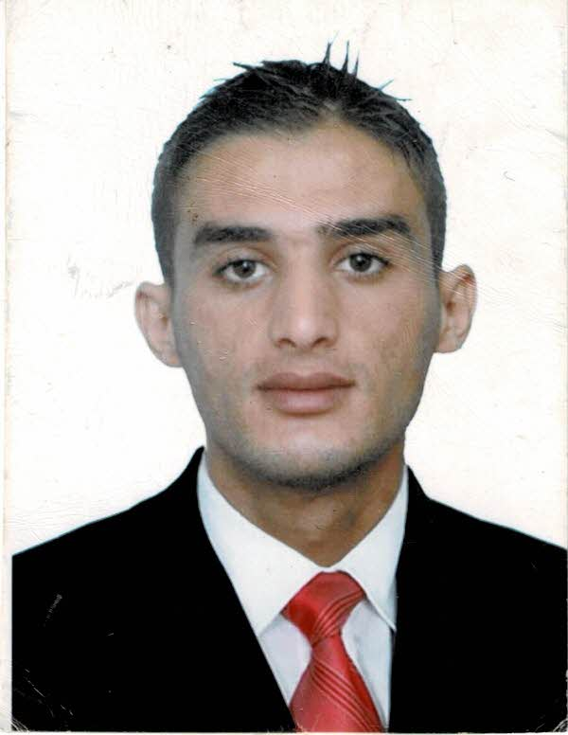 **CURRICULUM VITAE**

## ETAT CIVIL :

* Nom : **BEN MOHAD**
* Prénom : **YAHIA**
* Date et lieu de naissance :06/12/1988à : EL HARRACH
* Adresse :CITE EL FIDA Bloc 10 N°22 BouroubaEl Harrach Alger
* Situation familiale : Célibataire
* Service National : Dégagé
* Nationalité : Algérienne.
* Tel : **0551.61.53.95 / 0558.45.89.44**

**NIVEAU D’ETUDES ET DIPLÔMES :**

* 1ère Année secondaire
* Diplôme en comptabilité
* Permis de conduire Léger , Lourd et Transport.

**EXPERIENCES PROFESSIONNELLES**:

* 05 ans comme chauffeur de poids léger et Lourd.
* 03 ans comme Agent de sécurité.
* 03 ans comme Agent polyvalent.

**LANGUESMAÎTRISEES  :**

* Arabe : Bien
* Français : Bien
* Anglais : Bien

**AUTRES**

* motivé , dynamique et sérieux.
* Sens de l’organisation et de la responsabilité.
* Bon relationnel , esprit du groupe.